Hronični oralni unos D-galaktoze ne utiče na proteinsku ekspresiju Na⁺/K⁺ ATPaze u hipokampusu pacova: dokaz za postojanje delotvornih homeostatskih mehanizma u mozgu
Todor Cvetanović
Peta beogradska gimnazija i Regionalni centar za talente Beograd II, E-mail: cvetanovictodor@gmail.com
Mentor: Marina Zarić, MSc, istraživač- saradnik Instituta za nuklearne nauke VINČA, Univerziteta u Beogradu, Beograd, Srbija

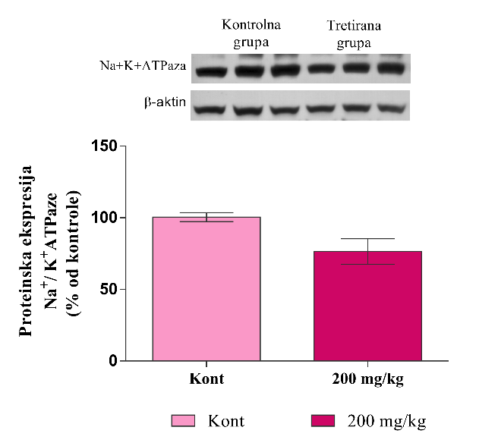
Uvod
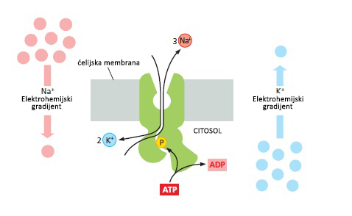
Hronično injeciranje D-galaktoze (D-gal) kod glodara uzrokuje simptome slične biološkom starenju dovodeći do slabljenja kognitivnih i motornih funkcija, te se ovakav tretman koristi kao pouzdan model za izučavanje promena koje karakterišu starenje mozga [1]. Međutim, istraživanja koja se tiču oralnog unosa D-gal su malobrojna, te efekat ovakvog načina tretmana i dalje ostaje nerazjašnjen. Na⁺/K⁺ pumpa, to jest Na⁺/K⁺ ATPaza, predstavlja protein odgovoran za aktivan transport jona natrijuma i kalijuma kroz ćelijsku membranu. Na⁺/K⁺ pumpa se nalazi na površini svih životinjskih ćelija i ima ključnu ulogu u održavanju koncentracije gradijenta ovih jona u vanćelijskoj i unutarćelijskoj sredini [2]. Ovaj elektrohemijski gradijent obezbeđuje energiju za većinu ćelijskih funkcija uključujući održavanje membranskog potencijala, regulaciju ćelijske zapremine i pH vrednosti, ali i razmenu nutritijenata i vode [3]. Kako bi ispitali mogući uticaj hroničnog oralnog tretmana D-gal na neurone, koji su najosetljiviji na proces starenja mozga, ali i uzimajući u obzir sve izuzetno značajne funkcije Na⁺/K⁺ ATPaze, cilj ovog istraživanja bio je ispitivanje proteinske ekspresije Na⁺/K⁺ ATPaze u hipokampusu pacova.
Grafik 1. Proteinska ekspresija Na⁺/K⁺ ATPaze određena Western blot metodom. Svi podaci su predstavljeni kao srednja vrednost ± S.E.M. u procentima od kontrole n=3, p< 0.05

Slika 1. Funkcija Na⁺/K⁺ pumpe- šematski prikaz transportnog mehanizma Na⁺/K⁺ ATPaze

Materijal i metode
Tri meseca stari mužjaci pacova soja Wistar podvrgnuti su šestonedeljnom tretmanu D-gal (200 mg/kg rastvoreno u vodi sa česme). Nakon završetka tretmana, životinje su žrtvovane dekapitacijom pomoću giljotine bez anestezije, a potom su mozgovi izolovani i izvršena je disekcija hipokampusa. Proteinska ekspresija Na⁺/K⁺ ATPaze u neprečišćenoj, gruboj, sinaptozomalnoj frakciji je određena Western blot metodom. Svi podaci su predstavljeni kao srednja vrednost ± S.E.M., izraženi u procentima od kontrole i normalizovani u odnosu na β-aktin iz odgovarajućeg uzorka. Statistička razlika između ove dve grupe je analizirana pomoću nesparenog t- testa. Vrednost p< 0.05 je korišćena kao prag značajnosti.

Rezultati i diskusija
Rezultati nisu pokazali statistički značajnu razliku u proteinskoj ekspresiji Na⁺/K⁺ ATPaze između kontrolne i tretirane grupe. Rezultati ukazuju da hroničan oralni unos D-gal ne utiče na proteinsku ekspresiju Na⁺/K⁺ ATPaze u hipokampusu pacova.

Zaključak
Ovaj eksperiment predstavlja važan dokaz da mozak poseduje različite odbrambene mehanizme koji omogućavaju očuvanje homeostaze, ali i regulaciju ključnih molekulskih komponenti u fiziološkim granicama. Budući da savremeni način života karakteriše loš način ishrane, ovo istraživanje govori u prilog tome da ovakve štetne navike ne mogu dovesti do deregulacije zaštitnih mehanizama u mozgu. U cilju identifikacije ovih mehanizama neophodno je izvršiti dodatna istraživanja. Kako bi se dobijeni rezultati potvrdili neophodno je utvrditi uticaj različitih doza D-gal, i efekat tretmana na druge sojeve pacova, odnosno na različite vrste glodara. Pored navedenog neophodno je ispitati uticaj oralnog unosa D-gal i kod ženki kako bi se isključile potencijalne polno-specifične razlike.

Reference
1. Cui X, Zuo P, Zhang Q, Li X, Hu Y, Long J, et al. Chronic systemic D-galactose exposure induces memory loss, neurodegeneration, and oxidative damage in mice: protective effects of R-alpha-lipoic acid. J Neurosci Res. 2006;83[8]:1584-90.
2. Horisberger JD. Recent insights into the structure and mechanism of the sodium pump. Physiology [Bethesda]. 2004;19:377-87.
3. Tsakiris S, Marinou K, Schulpis KH. The effect of galactose metabolic disorders on rat brain Na+,K+-ATPase activity. Z Naturforsch C. 2002;57[9-10]:939-43

